Scope 4.0

- ชื่อเรื่อง : Scope 4.0

- คำสำคัญ :
Scope 4.0 หมายถึง ระบบการติดต่อสื่อสารกับผู้รับบริการโดยใช้โลก Social network และ Application กับผู้ป่วยหรือญาติโดยตรง

- สรุปผลงานโดยย่อ :
- จาก CQI ครั้งที่ 1/2558 เรื่องสายตรงความห่วงใย ซึ่งยังคงใช้มาจนถึงปัจจุบัน แต่ก็ยังพบปัญหาในเรื่องขีดจำกัดของระบบการติดต่อสื่อสาร เช่น สายโทรศัพท์ไม่ว่าง ตรงกับวันหยุดราชการ ทำให้เกิดปัญหาและอุปสรรค และการสื่อสารที่ไม่ชัดเจน
- ทางหน่วยงานจึงคิดพัฒนาระบบ การติดต่อสารผ่านระบบ Line@ เพิ่มขึ้นช่องทางในการติดต่อสื่อสาร ซึ่งได้ทั้งระบบภาพ และเสียง

- ที่อยู่ขององค์กร :
งานพยาบาลกล้องส่องตรวจ กลุ่มงานการพยาบาลผู้ป่วยใน สถาบันมะเร็งแห่งชาติ

- สมาชิก :
นายชินกร นารัตน์ พยาบาลวิชาชีพชำนาญการ
นายชุมพล พีระทิพยะมงคล พยาบาลวิชาชีพชำนาญการ
นางสาวธัญญาภัทร์ เสาศิริ พยาบาลวิชาชีพปฏิบัติการ
นางสาวสุพัตรา ทุมเมืองปัก พยาบาลวิชาชีพปฏิบัติการ
นายศราวุฒิ อมรกิจศาล พยาบาลวิชาชีพปฏิบัติการ
นางสาวศุภารมย์ ศรีจันทร์ดี พยาบาลวิชาชีพปฏิบัติการ
นายฐาปกรณ์ สิริพัฒน์วัฒนกุล พยาบาลวิชาชีพปฏิบัติการ
นางสาวอนุชิดา แวงชัยภูมิ พยาบาลวิชาชีพปฏิบัติการ
นายสุธี จันทร์ช่วง นักจัดการงานทั่วไป

- วัตถุประสงค์ :
- เพื่อการสื่อสารและติดต่อสอบถามอาการผิดปกติที่อาจเกิดขึ้นกับผู้ป่วยก่อน ขณะ และส่องกล้องตรวจ พร้อมให้คำ ปรึกษาแนะนำ การปฏิบัติตัวให้ถูกต้อง ปลอดภัย ไม่เกิดภาวะแทรกซ้อนที่ป้องกันได้
- เป็นการใช้เทคโนโลยีให้เกิดประโยชน์สูงสุดในการบริการ
- เพื่อลดค่าใช้จ่ายในการเดินทางของผู้ป่วย
- เป้าหมาย :
ผู้ป่วยทุกรายที่เข้ามารับบริการส่องกล้องระบบทางเดินอาหาร สามารถติดต่อ สื่อสาร กับแผนกกล้องส่องตรวจ ได้หลายช่องทางและติดต่อได้ 100% โดยเฉพาะกลุ่มผู้รับบริการที่มีความเสี่ยง ทั้ง ก่อน และหลัง ส่องกล้องตรวจ

- ปัญหาและสาเหตุโดยย่อ :
- งานการพยาบาลกล้องส่องตรวจระบบทางเดินอาหาร หลังจากที่ได้มีระบบการโทรศัพท์ติดตามเฉพาะกลุ่มผู้รับบริการที่ทำหัตถการพิเศษ เช่น Polypectomy หรือกลุ่มที่มีความเสี่ยงต่อการเกิดภาวะแทรกซ้อนที่ไม่พึงประสงค์หลังส่องกล้อง ซึ่งพบว่าไม่เพียงพอ ต่อความต้องการของผู้รับบริการ ที่ต้องการเข้าถึงคำปรึกษาเมื่อกลับบ้าน ทั้งในระยะก่อน ระยะเตรียม และระยะหลังส่อง โดยประเมินจากหนังสือร้องเรียน และจากผู้ป่วยหน้าเคาน์เตอร์และทางโทรศัพท์ เช่น โทรติดยาก โทรมาไม่มีเจ้าหน้าที่รับ อยากให้ช่วยดูเอกสาร ปัญหาที่พบก่อนพัฒนาระบบ ในส่วนของก่อนนัดคือขอคำยืนยันวันเวลา การเตรียมร่างกายและการเตรียมอาหาร การเลื่อนนัด ในระยะการทานยาระบาย
- การพัฒนาต่อมา ทางศูนย์ส่องกล้อง ได้ให้ Scal การประเมินสีอุจจาระทางใบนัด ก็จะเกิดคำถามกับผู้รับบริการบางท่านว่า สีของเขาระดับไหน ส่องได้หรือไม่ ซึ่งบ้างก็กลัวเดินทางมาแล้ว สีอุจจาระไม่ผ่านเดินทางมาเสียเวลา และกลุ่มหลังส่องกล้องตรวจหากเกิดปัญหา เช่น บอกว่าอุจจาระมีเลือดปน แต่ไม่รู้เป็นแบบไหน มากหรือน้อย ก็เกิดปัญหาขึ้นมาอีกในเรื่องการให้คำแนะนำ
- ซึ่งจากปัญหาที่เกิดมาทั้งหมด ทางศูนย์ส่องกล้องระบบทางเดินอาหาร จึงได้คิดพัฒนา ระบบการติดต่อสื่อสารที่สมบูรณ์แบบมากขึ้น คือ ได้ทั้งภาพ สี เสีย และเอกสาร ที่เรียกว่า Line@ เพื่อเป็นการให้บริการทันสมัยทันยุกต์และใช้เทคโนโลยี ให้เป็นประโยชน์ เป็นการบริการเชิงรุก เพื่อประโยชน์ของผู้รับบริการ แต่ในขณะเดียวกันข้อมูลและปัญหาของผู้รับบริการต้องเป็นความรับด้วย
- และจากนโยบายของกรมการแพทย์ และสถาบันมะเร็งแห่งชาติที่ได้สนับสนุนให้มีการนำเทคโนโลยีมาใช้ให้เกิดประโยชน์สูงสุด ซึ่งในปัจจุบันทำให้สามารถตอบข้อสงสัยของผู้รับบริการได้ทุกราย

- กิจกรรม :
- ประชุมเจ้าหน้าที่ของหน่วยงาน พร้อมแพทย์ที่เกี่ยวของเพื่อหาแนวทางปฏิบัติร่วมกัน
- เก็บรวบรวมข้อมูลและปัญหา
- วิเคราะห์ปัญหา และหาแนวทางปฏิบัติร่วมกัน
- ประเมินผลและนำแนวทางที่ได้ไปปฏิบัติจริง

- แนวทางการปฏิบัติ :
- ให้ผู้รับบริการทุกราย หรือญาติสามารถแสกน QR Code ศูนย์ส่องกล้องตรวจได้
- ในใบนัดส่องกล้องจะมี QR Code ไว้เพื่อให้สแกนหากต้องการใช้ขอความช่วยเมื่อกลับถึงบ้าน
- ในกลุ่มผู้รับบริการที่มี ความเสี่ยงในการ ส่องกล้องตรวจ จะมีการพูดย้ำ ให้ผู้ป่วยหรือญาติได้ใช้บริการนี้ หากไม่มี ก็จะยังคง กำชับกับระบบเดิม
- ปัจจุบัน หัวหน้าศูนย์ส่องกล้องจะเป็นผู้รับผิดชอบในการตอบคำถามและให้คำแนะนำทางระบบนี้ก่อน
- เก็บรวบรวมปัญหาและข้อมูลเพื่อนำไปประเมิลผล และพัฒนาระบบต่อไป

- ภาพกิจกรรม :
ภาพ QR Code
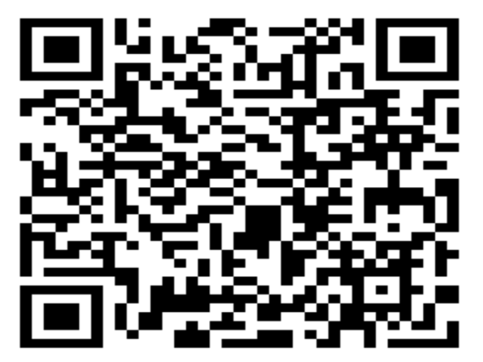

ภาพ ใบนัด
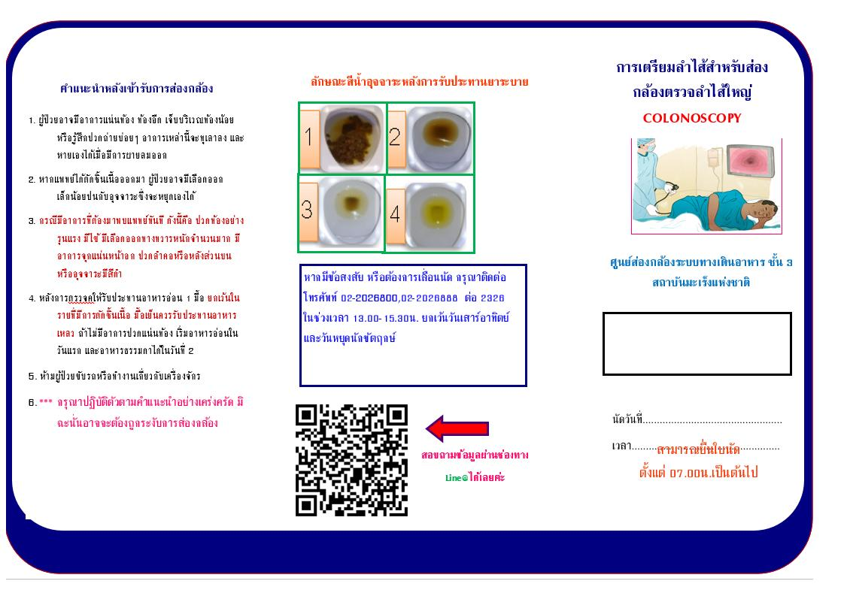
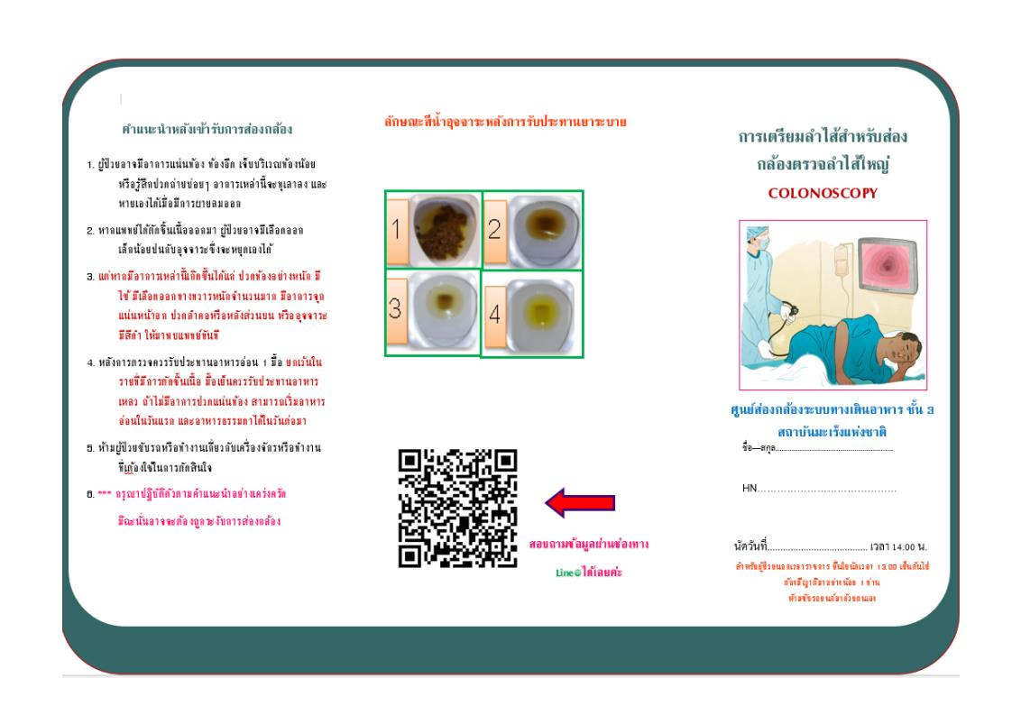

ภาพ ตัวอย่างคำปรึกษา
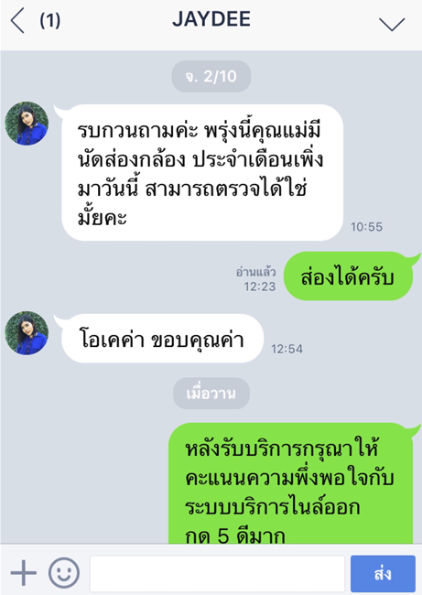

ปัญหาที่พบในการถาม

- ประเมินผล :

- บทเรียนที่ได้รับ :
จากการดำเนินกิจกรรมนี้ เป็นระยะเวลาประมาณ 3 เดือนจะพบว่ามีสัดส่วนที่น้อย เมื่อเทียบกับยอดผู้รับบริการทั้งหมด ในแต่ละเดือน แต่ในระยะเวลาที่ผ่านมายังไม่พบอุบัติการณ์ที่เกิดกับผู้รับบริการจนไม่สามารถรับการส่องกล้องได้ เช่น เตรียมลำไส้ไม่สะอาด หรือไม่ได้ทานยาระบาย ซึ่งหมายถึงผู้ที่ใช้งานจริง คือผู้ที่ไม่เข้าใจจริง ๆ หรือต้องการความช่วยเหลือจริงๆ เท่านั้น หรือไม่ก็อาจจะไม่สะดวกในการใช้งานระบบ หรือไม่มีอุปกรณ์สื่อสาร ซึ่งทางศูนย์ส่องกล้องต้องมีการค้นหาเพื่อพัฒนาระบบ ต่อไป

สิ่งที่ได้เหนือความคาดหมาย เช่น เรื่องการแจ้งอาการแพ้ยา
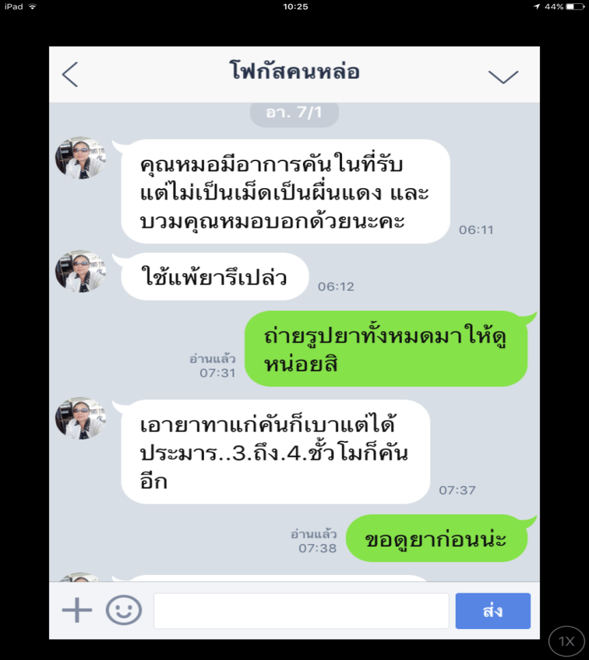

- แนวทางการพัฒนาต่อไป :
จะนำกิจกรรมนี้ให้เข้าถึงกับผู้รับบริการทุกรายที่มาติดต่อเพื่อเข้ารับการส่องกล้องตรวจ รวมถึงญาติการให้ข้อมูลสุขภาพ และความรู้เรื่องมะเร็งระบบทางเดินอาหาร และการส่องกล้องตรวจแก่ญาติ หรือผู้รับบริการทุกท่านที่สงสัยหรือต้องการความรู้หรือคำแนะนำด้านนี้

